Jandot Julien
Codage et Compression multimédia

Compte rendu du TP 3

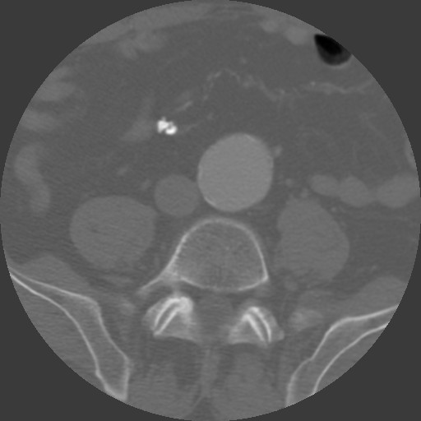Image originale

I. Espace de pixels

En appliquant un algorithme d'histogramme, on obtient le tracé suivant :

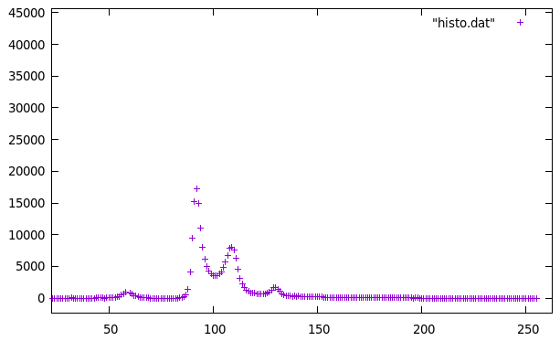
On applique ensuite une compression avec l’algorithme d’Huffman, et on passe d’une image originale de 262ko, à un fichier compressé de 169ko, ce qui correspond à un taux de compression de 1,55.

II. Espace de prédiction

On calcule la carte des différences entre l’image originale et une image prédictive, en ajoutant 128 à chacune des valeurs. L’image prédite est calculée à partir de la méthode DPCM vue en cours.

On obtient l’image suivante :

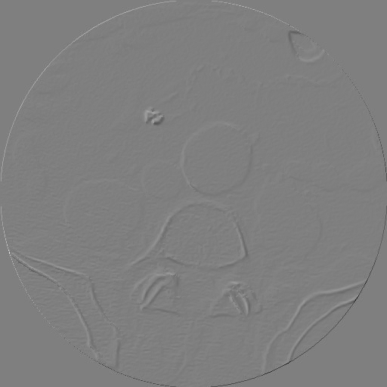

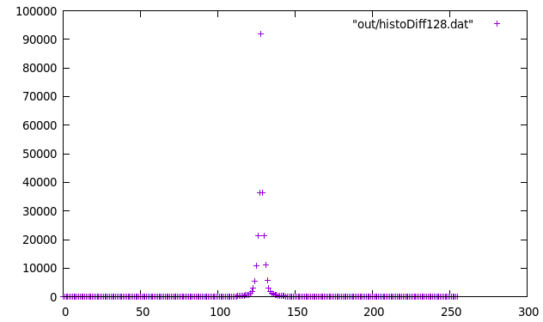
On obtient l’histogramme ci-dessus, la courbe gaussienne est très centrée, preuve qu’il y a eu peu de différences entre l’image originale et l’image créée par prédiction.

En appliquant ensuite l’algorithme de compression, on a un taux de 2,42, le fichier crée ne pesant plus que 108ko.

III. Conclusion

On va comparer l’efficacité de la compression de Huffman si on utilise la carte des différences.
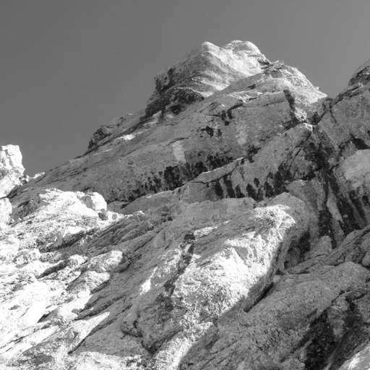Taux de compression : sans la carte = 1.09, avec la carte = 1.4
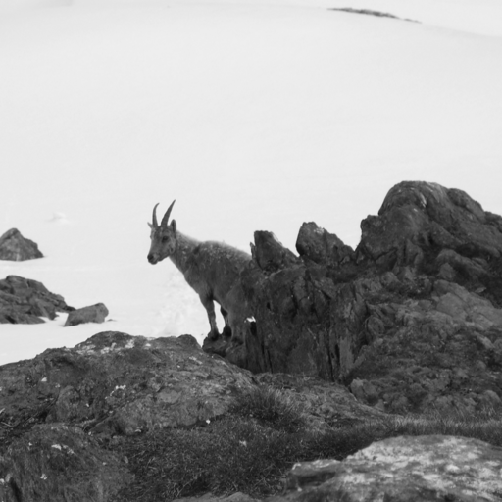Taux de compression : sans la carte = 1.31, avec la carte = 1.84

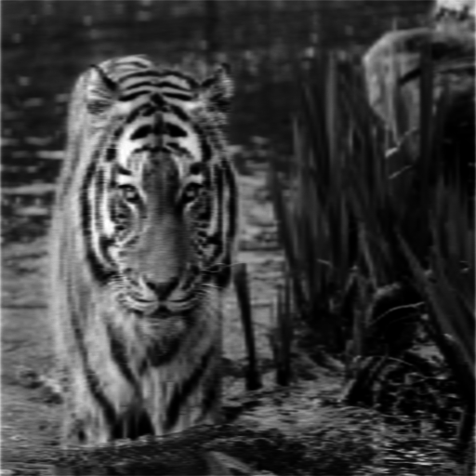Taux de compression : sans la carte = 1.09, avec la carte = 1.51
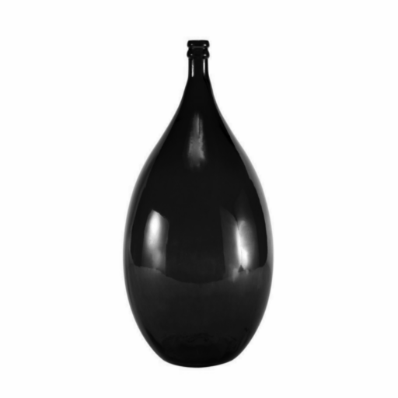Taux de compression : sans la carte = 3.26, avec la carte = 4.7

Dans tous les cas, l’utilisation d’une carte des différences permet un taux de compression plus élevé. Par contre, suivant homogénéité, on remarque que la différence entre une compression sans carte ou avec carte varie, entre 0,4 pour une image non homogène à 1,4 pour une image homogène.

Pour obtenir un meilleur taux de compression, on pourrait prédire des zones de pixels plutôt d’un pixel unique, mais cela se traduirait par une perte de qualité importante dans l’image.

